Практическая работа № 5
Разработка внедряемого программного обеспечения (модули и интеграция)
Объект разработки: информационная система «Система учёта книг в библиотеке» (библиотека колледжа).
1. Выделение модулей
- accounts — пользователи и роли.
- catalog — авторы и книги.
- readers — читатели.
- loans — выдача, возврат и отмена выдачи.
- reports — показатели и отчёты.
2. Назначение модулей
Модуль | Что делает
accounts | Вход, роли (администратор, библиотекарь, заведующий), JWT-токены
catalog | Хранит авторов и экземпляры книг с инвентарным номером и статусом
readers | Хранит карточки читателей и контакты
loans | Оформляет выдачу, принимает возврат, считает срок, меняет статус книги
reports | Считает показатели, список должников, популярные книги, нагрузку библиотекарей

3. Интеграция модулей
Модули объединены в одно Django-приложение, работают с одной базой PostgreSQL и общаются через единый REST API (/api/...).
Связи: выдача (loans) ссылается на книгу (catalog), читателя (readers) и сотрудника (accounts). Отчёты (reports) только читают данные остальных модулей.
Пример обмена: при оформлении выдачи loans проверяет у catalog, что книга «В фонде», и переводит её в статус «Выдана»; при возврате статус снова становится «В фонде».
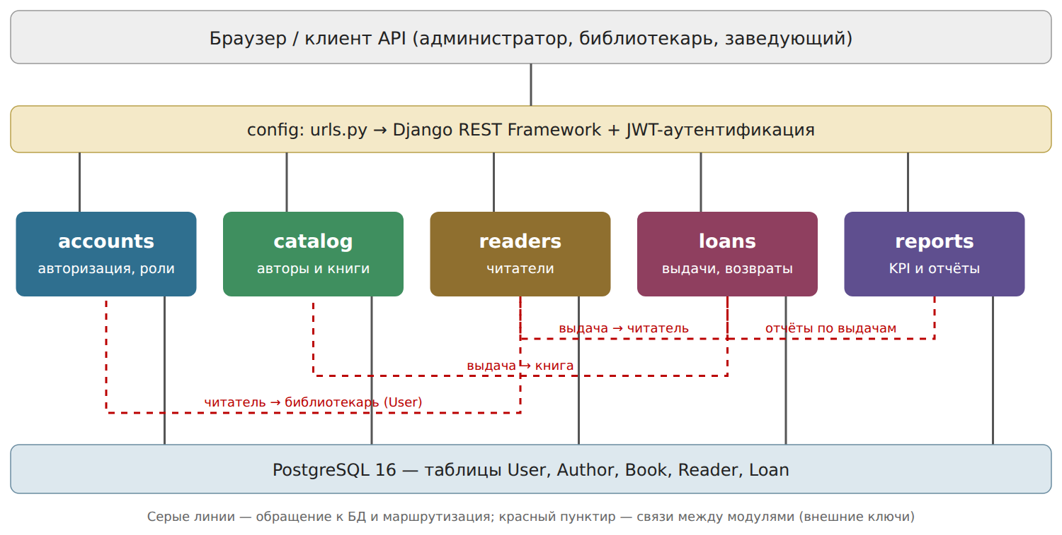
Рисунок 1 — Схема интеграции модулей
4. Проверка совместной работы
Сценарий | Ожидаемое поведение | Результат
Вход по логину и паролю | Выдан JWT-токен | Успешно
Добавление книги и поиск | Книга находится по названию и автору | Успешно
Выдача книги читателю | Статус книги меняется на «Выдана» | Успешно
Повторная выдача той же книги | Система отклоняет запрос | Успешно
Возврат книги | Статус «В фонде», выдача закрыта | Успешно
Отчёт KPI | Показатели учитывают новую выдачу | Успешно

Проверка выполнена автоматическими тестами проекта (26 тестов, все пройдены).
Вывод
Система разделена на пять модулей с понятными обязанностями. Через общий API и единую базу они работают как одно приложение, а тесты подтвердили корректный обмен данными между модулями.

